场地位置图
- 月湾商场休息区(面积约35㎡)场地
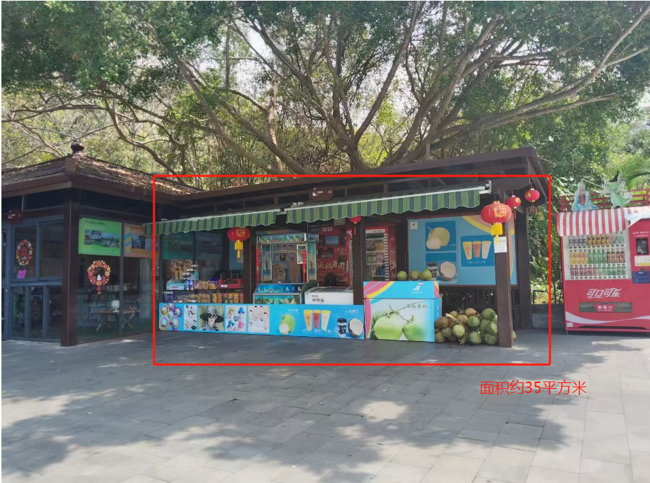
3.景区老办公区B区（面积约20㎡）场地
